**מעקב אחרי פקטה**

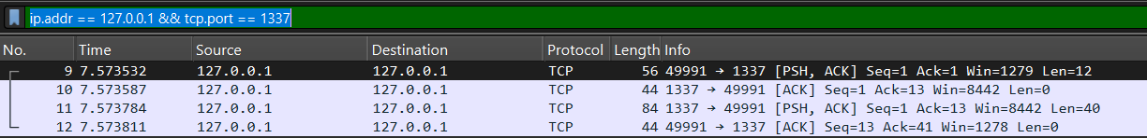

פעולה: factors 100

* שליחה של הפקודה מהלקוח לשרת
* קבלת פקטת ACK מהשרת אל הלקוח
* שליחת תגובה הכוללת את החישוב מהשרת
* קבלת פקטת ACK מהלקוח אל השרת